지진발생 주요정보
전북 부안 지진
2024. 06. 12. 작성

1. 지진발생 현황
- 규모: 4.8 (기상청 발표)
- 발생시간: 2024. 06.12. 08:26:49 KST
- 발생위치: 35.70ºN, 126.72ºE
- 전북 부안군 남남서쪽 4km지역
- 진원깊이: 4.0 km
- 계기진도 : 최대진도 V(전북), IV(전남)
진도 III(경남,경북,광주,대전,세종,인천,충남,충북)
- 진동 체감신고는 09시 00분 기준으로 전북 62건, 충남 27건, 충북 27건, 광주 14건 등 총 198건

2. 지진 주요정보
- 지진발표 현황
- 【최초 관측, 동향관측소】 | 08시 26분 51초 (발생 후 2초)
- 【지진속보 자동발표】 | 08시 26분 00초 (최초 관측 후 9초, 추정규모 4.8)
- 【긴급재난문자 전송요청】 | 08시 26분 01초 (전국 송출)
- 【TV 자막방송 요청】 | 08시 26분 01초 (전국 방송)
- 【지진정보 수동발표】 | 08시 32분
- 【추가 안전안내분자 발표】 | 08시 35분 (규모 4.7 -> 4.8)

- 이번 지진은 1978년 기상청 계기관측 이래 16번째 큰 지진으로,
전북 지역에서 발생한 가장 큰 규모의 지진임
* (대전, 전주) 대부분의 사람들이 진동을 느끼고 건물이 흔들림
* (광주, 홍성) 건물이 1~2초 정도 흔들림
- 부안 지진관측소에서 최초 관측(지진발생 이후 2초) 후 9초 만에
지진속보를 발표하고, 전국으로 지진 긴급재난문자를 송출하였음
- 지진속보를 지진분석사가 상세분석 후 규모 4.8로 조정 사항(속보 4.7
→ 4.8)을 안전안내문자가 추가로 송출하였음
.
- 관측 정보
- 진도 및 최대지반가속도 분포도
계기진도 분포도 | 예상진도 분포도
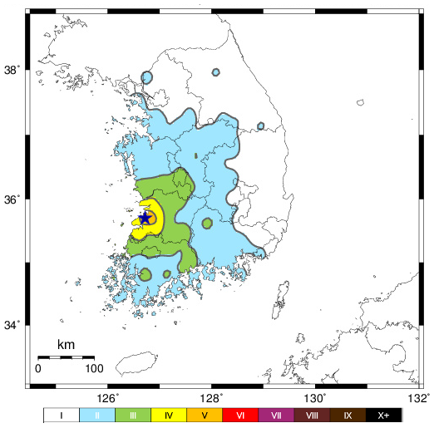 | 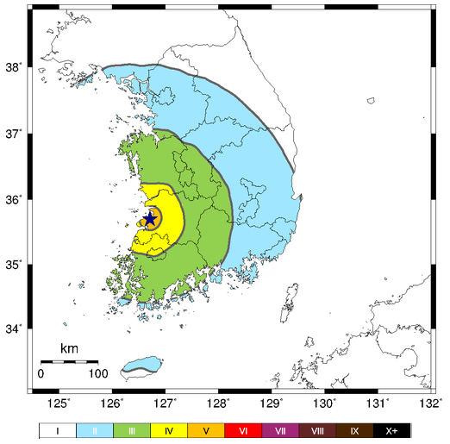

- 지진파 관측 현황
관측소 지진파형 | 지진분석관측소 분포도
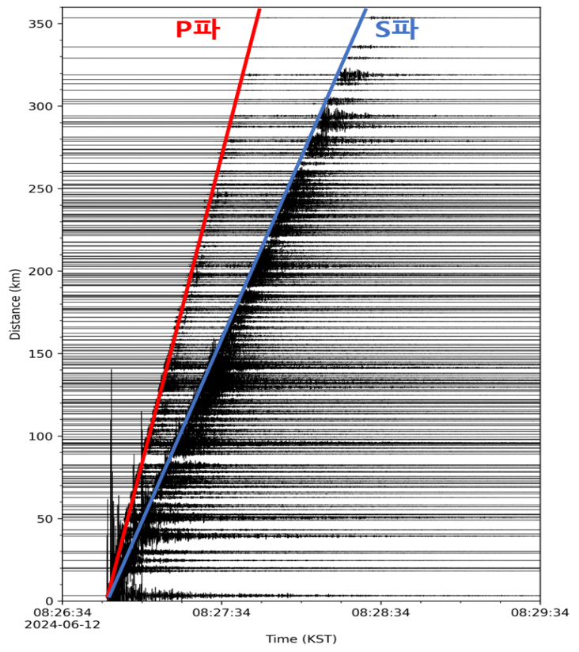 | 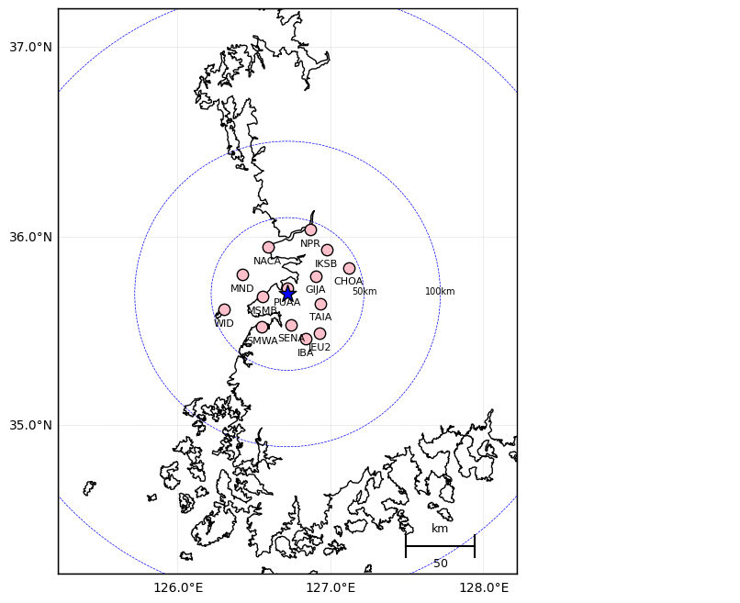
- 지진발생 특성
진앙지 주변 지질구조도 |  | 단층운동 분석결과
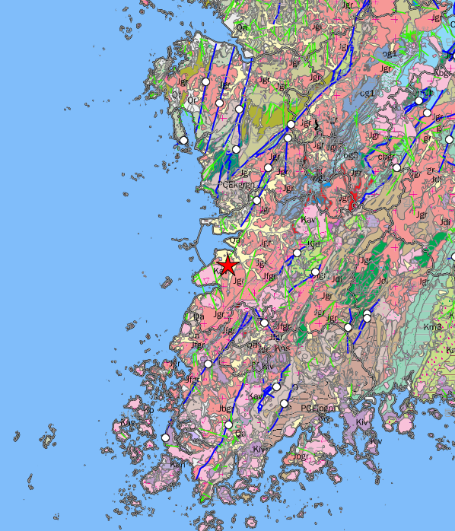 |  | 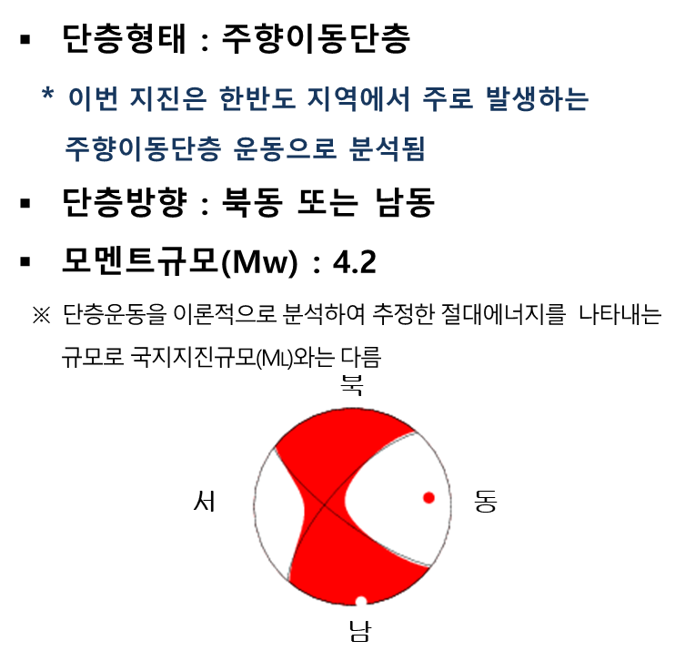
※ 출처: 한국지질자원연구원(1/25만 지질도)
(단층면1)  주향 경사 이동방향  127° 77° -19° |  | (단층면2)  주향 경사 이동방향  221° 71° -166°
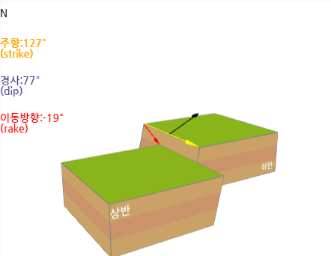 |  | 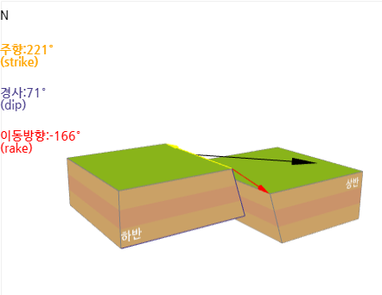
󰋯 단층운동 분석 | 주향이동단층
󰋯 주향, 경사, 이동방향 | (127°, 77°, -19°) / (221°, 71°, -166°)  주향은 북동-남서 또는 남동-북서 방향
󰋯 모멘트/규모 | 2.60E×10 dyne-cm / 4.22 Mw
본 지진은 북동-남서 또는 남동-북서 방향의 주향이동단층 운동에 의해 발생된 것으로 분석됨.

3. 지진발생 통계
- 진앙지 반경 50km 이내 발생 현황(1978년 이후)
규모 | 2.0≤M_{L}<3.0 | 3.0≤M_{L}<4.0 | 4.0≤M_{L}<5.0 | 5.0≤M_{L}<6.0 | 합계
횟수 | 30 | 9 | 1 | 0 | 40
- 이번 지진 이전 최대 규모 지진 : 2015년 12월 22일 규모 3.9
- 최근 발생 지진 : 2024년 2월 3일 규모 2.0

- ‘24년 지진 규모 순위(규모 3.0 이상)
순위 | 발생일시 | 규모  (M_{L}) | 깊이  (km) | 위도  (°N) | 경도  (°E) | 위치
1 | 2024-01-31 | 3.8 | 13 | 32.52 | 125.65 | 제주 서귀포시 이어도 북동쪽 62km 해역
2 | 2024-06-12 | 4.8 | 4 | 35.70 | 126.72 | 전북 부안군 남남서쪽 4km 지역

- 지진발생 분포
지진발생현황  (규모 2.0 이상) | 올해 진앙분포도  (규모 2.0 이상) | 누적 진앙분포도  (규모 2.0 이상)
 | 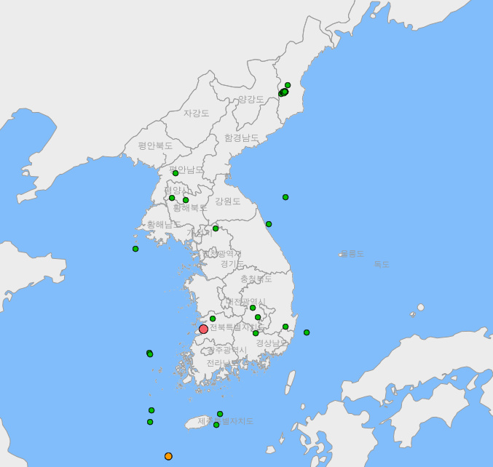 | 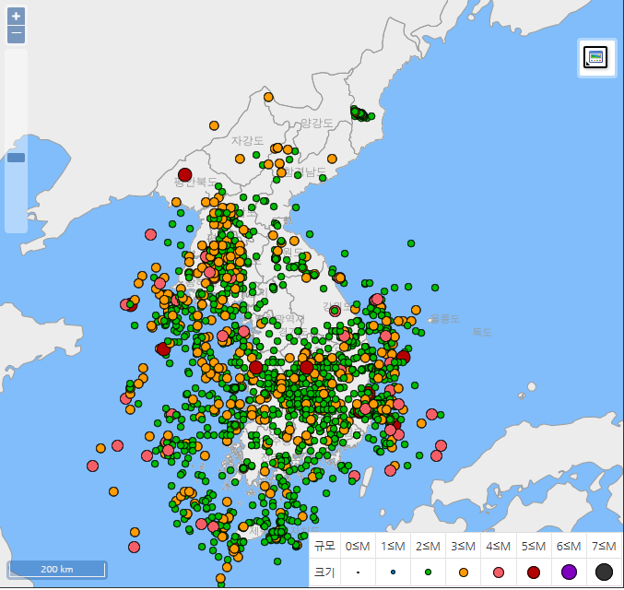
(반경 50km, 1978∼현재) | (2024.1.1.∼현재) | (1978∼현재)

3. 발췌 및 참고
- 기상청 분석 보고서

